مقدمه اي بر رباتيك
-1مقدمه
اتوماسيون در بخشهاي مختلف صنعت و كارهاي توليدي در چند دهه اخير ظهور پيدا كرده است و روز به روز نيز در حال توسعه مي باشد. بيش از چند دهه از ظهور كارخانجات كاملاً مكانيزه كه در آنها تمامي پروسه ها اتوماتيك بوده و نيروي انساني در آن نقش اجرائي ندارد، نمي گذرد. اما در چند ساله اخير شاهد بوجود آمدن كارخانجات مكانيزه اي بوده ايم كه طراحي، ساخت و نحوه كار آنها واقعاً حيرت انگيز است. ايده و دانش كنترل اتوماتيك و استفاده از سيستمهاي مكانيزه در كارخانجات به جنگ جهاني دوم مي رسد. ما تحولات عظيم و چشمگير آن در سالهاي اخير بوقوع پيوسته است.
رباتها جديدترين مرحله تلاش انسان جهت صنايع اتوماتيك به شمار مي روند. رباتها آن دسته از ماشينهاي ساخت بشر هستند كه لزوماً حركتهايي شبيه انسان ندارند ولي توان تصميم گيري و ايجاد و كنترل فعاليتهاي از پيش تعيين شده را دارند.
شكل 1 : نمونه اي از استفاده از ربات در صنعت

2- تعريف ربات
دو تعريف موجود در رابطه با كلمه ربات از قرار زير مي باشند[9] :
1- تعريفــي كه توسطConcise Oxford Dic. صورت گرفتــه است؛ ماشيني مكانيكي با ظاهر يك انسان كه باهوش و مطيع بوده ولي فاقد شخصيت است. اين تعريف چندان دقيق نيست، زيرا تمام رباتهاي موجود داراي ظاهري انساني نبوده و تمايل به چنين امري نيز وجود ندارد.
2- تعريفي كه توسط مؤسسه ربات آمريكا صورت گرفته است؛ وسيله اي با دقت عمل زياد كه قابل برنامه ريزي مجدد بوده و توانايي انجام چند كار را دارد و براي حمل مواد، قطعات، ابزارها يا سيستم هاي تخصصي طراحي شده و داراي حركات مختلف برنامه ريزي شده است و هدف از ساخت آن انجام وظايف گوناگون مي باشد.

3- دسته بندي رباتها
رباتها در سطوح مختلف دو خاصيت مشخص را دارا مي باشند :
1- تنوع در عملكرد
2- قابليت تطبيق خودكار با محيط
به منظور دسته بندي رباتها لازم است كه قادر به تعريف و تشخيص انواع مختلف آنــــــها باشيم. سه
دسته بندي مختلف در مورد رباتها وجود دارد. دسته بندي اتحاديــــــه رباتهاي ژاپني، دسته بندي
مؤسسه رباتيك آمريكا و دسته بندي اتحاديه فرانسوي رباتهاي صنعتي.[9]

1-3-دسته بندي اتحاديه رباتهاي ژاپني
انجمن رباتهاي صنعتي ژاپن، رباتها را به شش گروه زير تقسيم مي كند :

1- يك دست مكانيكي كه توسط اپراتور كار مي كند : وسيله اي است كه داراي درجات آزادي متعدد بوده و توسط عامل انساني كار مي كند.
2- ربات با تركيبات ثابت : اين دسته رباتها با تركيبات ثابت طراحي مي شوند. در اين حالت يك دست مكانيكي كارهاي مكانيكي را با قدمهاي متوالي تعريف شده انجام مي دهد و به سادگي ترتيب كارها قابل تغيير نيست.
3- ربات با تركيبات متغير : يك دست مكانيكي كه كارهاي تكراري را با قدمهاي متوالي و با ترتيب تعريف شده، انجام مي دهد و اين ترتيب به سادگي قابل تغيير است.
4- ربات قابل آموزش : اپراتور در ابتداي امر به صورت دستي با هدايت يا كنترل ربات كاري را كه بايد انجام شود، انجام مي دهد و ربات مراحل انجام وظيفه را در حافظه ضبط مي كند. هر وقت كه لازم باشد، مي توان اطلاعات ضبط شده را از ربات درخواست نمود و ربات وظيفه درخواست شده را بصورت خودكار انجام مي دهد.
5- ربات با كنترل عددي : اپراتور وظيفه ربات را توسط يك برنامه كامپيوتري به او تفهيم مي نمايد و نيازي به هدايت دستي ربات نيست. درواقع ربات با كنترل عددي، رباتي است كه با برنامه كامپيوتري كار مي كند.
6- ربات باهوش : اين ربات درك از محيط و استعداد انجام كار با توجه به تغيير در شرايط و محدوده عمل كار را دارد.

2-3- دسته بندي مؤسسه رباتيك آمريكا
انستيتوي رباتيك آمريكا تنها موارد 3 و 4 و 5 و 6 را به عنوان ربات پذيرفته است.

3-3- دسته بندي اتحاديه فرانسوي رباتهاي صنعتي
مؤسسه ربات صنعتي فرانسوي، رباتها را به شكل زير تقسيم كرده است :
نوع A : دستگاهي كه توسط دست يا از راه دور كنترل مي شود (مورد 1 طبقه بندي قبل).
نوع B : وسيلة حمل كننده خودكار با يك سيكل محاسبه شده از قبل (موارد 2 و 3 طبقه بندي قبل).
نوع C : دستگاهي قابل برنامه ريزي و با توانايي خود كنترل (موارد 4 و 5 طبقه بندي قبل).
نوع D : دستگاهي كه قادر است اطلاعات معيني از محيط را بدست بياورد و به عنوان ربات باهوش معروف است (مورد 6 طبقه بندي قبل).

4- اجزاء اصلي يك ربات
مهندسي ربات، مهندسيهاي نرم افزار، سخت افزار، برق و مكانيك را در خدمت خود گرفته است. بعضي مواقع اين علوم به حد كافي پيچيده مي باشند. همچنانكه در شكل 2-2 مشاهده مي شود هر ربات داراي 5 مؤلفه به شرح ذيل مي باشد [9]و[15]:

1-4- بازوي مكانيكي ماهر(Mechanical Manipulator)
بازوي مكانيكي شامل چندين واصل است كه با مفصلها به هم وصل مي شوند. اين واصلها در جهات مختلف در فضاي كاري قادر به حركت مي باشند. حركت يك مفصل بخصوص باعث حركت يك يا چند واصل مي شود. عامل تحريك مفصل مي تواند مستقيماً يا از طريق بعضي انتقالات مكانيكي بر واصل بعدي متصل شود. به واصل نهايي بازوي مكانيكي وسيله كاري ربات وصل شده است كه به آن عامل نهايي مي گويند. هر يك از مفصلهاي ربات يك محور مفصل دارند كه واصل حول آن مي چرخد. هر محور مفصل يك درجه آزادي(D.O.F.) تعريف مي كند. بيشتر رباتها داراي 6 درجه آزادي مي باشند به عبارت ديگر داراي 6 مفصل، بمنظور حركت در 6 جهت. اولين سه مفصل ربات به عنوان محورهاي اصلي شناخته مي شوند. بطوركلي صرفنظر از جزئيات، محورهايي كه براي محاسبه موقعيت
شكل 2 : مؤلفه هاي يك ربات

و استقرار مچ استفاده مي شونــد، محورهاي اصلي ربات هستند. محورهاي مفصلهاي باقيمانده جهت قرار گرفتن دست ربات را مشخص مي كنند، ولذا محورهاي فرعي ناميده مي شوند.
دو نوع مفصل اصلي به صورت گسترده در صنعت رباتها بكار گرفته مي شود. مفصل دوراني كه نمايش دهنده حركت چرخشي حول يك محور است و مفصل انتقالي يا لغزشي كه نمايش دهنده حركت خطي در طول يك محور است، (جدول 1).

Description Notation Type
Rotary motion about an axis R Revolute
Linear motion along an axis P Prismatic

جدول 1 : انواع مفصل ربات

2-4- سنسورها
براي كنترل صحيح بازوي مكانيكي بايستي وضعيت هر مفصل شناخته شده باشد. منظور از وضعيت، موقعيت مفصل، سرعت و شتاب مي باشد. بنابراين در مفصلها بايستي سنسورهايي جهت ديد مفصلها و وصلها جهت تعيين موقعيت، گشتاور، سرعت، شتاب، و ... نصب شود، تا وضعيت مفصلها به كنترلر ابلاغ شود. خواندن اطلاعات سنسور، يا در اتمام حركت يا در حين حركت انجام مي گيرد و با ارسال اطلاعات آني سنسورها به كنترلر، كنترل صحيح و واقعي سيستم مكانيكي انجام مي شود. اين اطلاعات سنسوري، ديجيتال يا آنالوگ و يا تركيبي مي باشند.

3-4- كنترلر
بخشي است كه به بازوي مكانيكي، هوش انجام كار را مي دهد. كنترلر معمولاً از بخشهاي ذيل تشكيل مي شود :
1- واحدي كه اجازه مي دهد ربات از طريق سنسورها با محيط بيرون ارتباط داشته باشد.
2- حافظه جهت ذخيره داده هايي كه مختصات را تعريف مي كنند تا بازو با توجه به اين مختصات حركت كند (برنامه).
3- واحدي كه داده ذخيره شده در حافظه را تغيير مي دهد و سپس داده را براي ارتباط دادن با مؤلفه هاي ديگر كنترل بكار مي برد.
4- حركت مؤلفه هــاي بخصوصي در نقاط معينــي مقدار دهي اوليه شده و در نقطه بخصوص
ديگري پايان مي يابند.
5- واحــد محاسباتي كه محاسبــات لازم براي كنترلـر را انجام مي دهد. به عبارت ديگر، براي
انجام صحيح اعمال بايست يك سري محاسبات جهت مشخص كردن مسير، سرعت و موقعيت بازوي مكانيكي انجام شود.
6- واسطي جهت بدست آوردن داده ها (مختصات هر مفصل، اطلاعاتي از سيستم بينايي و ...) و واسطي جهت اعمال سيگنالهاي كنترل به محرك مفصلها.
7- واسطي جهت انتقال اطلاعات كنترلر به واحد تبديل توان، به طوري كه محرك هاي مفصلها باعث بشوند كه مفصلها به صورت مطلوب حركت كنند.
8- واسط به تجهيزات ديگر، بطوري كه كنترلر ربات با واحدهاي خارجي يا ابزارهاي كنترل ديگر، ارتباط داشته باشد.
9- وسايل و تجهيزات لازم جهت آموزش ربات.
كنترلرهاي رباتها كلاً به 5 دسته تقسيم بندي مي شوند :
1- كنترل با قدم ساده(Simple Step Sequencer)
2- سيستم منطقي پنوماتيكي(Pneumatic Logic System)
3- كنترلر با قدمهاي الكترونيكي (Electronic Sequencer)
4- ميكرو كامپيوتر (Micro Computer)
5- ميني كامپيوتر (Mini Computer)
سه كنترلر اول در رباتهاي كم هزينه به كار برده مي شوند. بيشتر كنترلرهاي امروزي براساس ميكروكامپيوترهاي معمولي مي باشند و سيستم كنترل براساس ميني كامپيوتر زياد رايج نمي باشد، چرا كه نسبت به ميكروكامپيوترها هزينه بالاتري دارند.

4-4- واحد تبديل توان
اين واحد سيگنالهاي كنترلر را گرفته و به يك سيگنال در سطح توان محرك ها و موتورها، جهت حركت، تبديــل مي كند. اين واحــد شامل تقويت كننده هـاي توان الكترونيكي براي رباتهاي الكتريكي و شيرهاي كنترلي و راه اندازهاي هيدروليكي براي رباتهاي هيدروليكي مي باشد.

5-4- محرك مفاصل
اين وسائـل تحت يك ســري شرايط كنتـــرل شده و دقيــق توان لازم را جهت مفصلها فراهم مي آورند. اين توان مي تواند الكتريكي، هيدروليكي يا پنوماتيكي باشد. پس به طور خلاصه يك ربات داراي مؤلفه هاي؛ اسكلت ساختاري، سيستم تحريك كننده مفصلها، سيستم سنسوري، كنترلر، سيستم تغيير سيگنال (تغيير سيگنال آنالوگ به ديجيتال و بالعكس، تقويت سيگنال، فيلتر كردن سيگنال و ...) مي باشد.
در شكل 3 سلسله مراتب ساختاري يك ربات متحرك را مشاهده مي كنيد. هر ماجول در شكل قابل تجزيه به زير سيستم هايي مي باشد. هم اينك رباتها با مفصلهاي متحرك به خاطر سادگي ساخت و سرعت عمل و نزديكي آن به قابليت انعطاف بازوي انسان، در صنعت به طور وسيع استفاده مي شوند.

شكل 3 : سلسله مراتب زير سيستم هاي يك ربات متحرك نمونه

5- طبقه بندي رباتها
تا بحال طرح هاي زيادي در طبقه بندي رباتها ارائه شده است كه بيشتر آنها به بعضي جوانب رفتاري يا فيزيكي ربات توجه داشته اند. ولي طبقه بندي استانداردي در مورد ربات وجود ندارد. با طبقه بندي رباتها مي توان مشخصه هاي آنها را با هم مقايسه كرد و براي يك كاربرد بخصوص، ربات مناسب را انتخاب كرد.[9،11و21]

1-5- طبقه بندي رباتها از نقطه نظر كاربرد
از نقطه نظر كاربرد، رباتها را مي توان به سه دسته تقسيم كرد :

1-1-5- رباتهاي صنعتي
بسياري از رباتها قادر به انجام عمليات لازم براي توليدات صنعتي مي باشند. رباتهاي جوشكار، رنگ پاش، مونتاژ كننده و غيره، رباتهايي مي باشند كه در صنعت كاربرد فراواني دارند.

2-1-5- رباتهاي شخصي و علمي
بيشتر رباتهاي علمي قابليتهاي بهتري نسبت به رباتهاي صنعتي دارند. اين گونه رباتها در تعداد كم ساخته مي شوند و هدف اصلي بهره برداري علمي از آنهاست. اين گونه رباتها بيشتر در زمينه تحقيق در هوش مصنوعي ساخته مي شوند و كنترلر بخصوصي ندارند و يك كامپيوتر از طريق زبانهــاي برنامه نويســـي سطح بالا كنترلــر آنها مي باشد. معمولاً به خاطر سرعت و دقت كم، قيمت كمتري دارند.

3-1-5- رباتهاي نظامي
اين رباتها داراي مواد منفجره و سلاح هاي گردان مي باشند و با محيط خود از طريق سنسور ارتباط برقرار مي كنند. همچنين اين رباتها قادر به ارتباط برقرار كردن با اپراتور انسان و ديگر سيستم ها مي باشند.

2-5- طبقه بندي از نقطه نظر استراتژي كنترل در نسلهاي ربات
اين تقسيم بندي ها در حقيقت متكي به اصول سيستمهاي كنترلي رباتهاست و بصورت زير نامگذاري شده اند :

1-2-5- نسل اول
در اولين نسل، كنترل فقط در يك سري نقاط توقف انجام مي گيرد. اينگونه كنترل به كنترل حلقه باز معروف مي باشد. اين نوع رباتها محدود به انجام حركات كوچك (حركت دادن قطعه اي از يك نقطه به نقطه ديگر) مي باشند.
2-2-5- نسل دوم
ساختار كنترلي اين نسل همان ساختار حلقه باز مي باشد ولي بعوض يك سري كليدهاي كنترلي، حركات كنترلي توسط يك سري عدد كه در حافظه سيستم ضبط شده اند، انجام مي گيرد. بعضي رباتهاي امروزي جزو همين نسل مي باشند كه به نسل اول كلي قابليت و توان كامپيوتري اضافه كرده اند و تنها كار هوشمند آنها يادگيري يك سري از عمليات براي بازوي مكانيكي مي باشد كه توسط اپراتور انسان و به كمك جعبه كنترل انجام مي گيرد. اين رباتها قابليت نشان دادن عكس العمل در برابر حوادث پيش بيني نشده را ندارند. به عبارت ديگر، بخش كنترلر در نسل اول مكانيكي و در اين نسل الكترونيكي مي باشد.
براي اين رباتها بايستي محيط كارخانه با دقت هر چه تمامتر مناسب آنها وفق داده شود، قطعات با دقت زياد در موقعيت مناسب خود قرار گيرند و روابط بين ماشينها به دقت معين شوند. بيشتر كاربرد اينگونه رباتها در كاربردهاي جوشكاري و رنگ پاشي مي باشد. شكل 4-2 شماتيك كنترل نسل اول و دوم را نشان مي دهد.

شكل 4 : كنترلر نسل اول و دوم رباتها
3-2-5- نسل سوم
از اختراع نسل سوم رباتها 15 تا 20 سال مي گذرد. سيستم كنترلي اين نسل به كنترل حلقه بسته معروف مي باشد. در اين نسل، كنترلر ربات يا يك كامپيوتر مي باشد و يا يك پروسسور ارزان قيمت مي باشد كه به آن اضافه شده است. بدين ترتيب رباتهاي نسل دوم داراي قابليتهاي زيادتري شده و نسل سوم بوجود آمده است. با اضافه شدن قدرت محاسبات كامپيوتري، محاسبات لازم براي كنترل حركت هر درجه ازادي جهت انجام حركت صاف عامل نهايي در طول مسير تعيين شده، بصورت بلادرنگ انجام مي گيرد. وضعيت محيط اطراف از طريق سنسورهاي نيرو و گشتاور اخذ شده و در كنترل بكار گرفته مي شود. با حضور سنسورهاي متفاوت، چندين ربات مي توانند بي هيچ مشكلي كارهاي متفاوتي را انجام دهند. برنامه ريزي اينگونه رباتها به كمك يك سري زبانهاي سطح بالا انجام مي گيرد.
شماتيك كل اين سيستمها را در شكل 5-2 مشاهده مي كنيد. كاربردهاي اين نسل جوشكاري نقطه اي، رنگ پاشي، مونتاژ مي باشند.

شكل 5 : كنترلر نسل سوم رباتها

4-2-5- نسل چهارم
نسل چهارم رباتها در چند سال اخير معرفي شده است ولي پتانسيل كامل كاري آنها به زودي محقق نمي شود. در اين نسل، رباتها داراي هوش مصنوعي بوده و ادراكاتي بيشتر از نسل سوم مانند قدرت تصميم گيري و تشخيص طرح و ابعاد قطعه و همچنين تكميل و تصحيح حركات در عمليات مختلف را دارا مي باشند. قدرت بينايي، مشابه سازي از تأثيرات محيطي به صورت ديجيتال و استفاده از سنسورها از ويژگيهاي اين نسل از رباتها است. در اين رباتها، چندين پروسسور وجود دارند كه هر يك بصورت آسنكرون يك سري عملكرد بخصوص را انجام مي دهند و يك كامپيوتر ناظر، مسئول هماهنگي و نظارت بر اين پروسسورها بوده و عملكردهاي سطح بالا را براي آنها مهيا مي كند. هر پروسسور سيگنالهاي سنسوري داخلي (موقعيت، سرعت و جهت) را دريافت مي كند، بخشي از كنترل كننده سرو سيستم مي باشد. كامپيوتر ناظر بر پروسسورها، محاسبات هماهنگ كننده بين عمليات پروسسورها را انجام مي دهد و با سنسورهاي خارجي و تجهيزات و كامپيوترهاي ديگر ارتباط دارد و برنامه هاي متنوع را اجرا مي كند. هدف اصلي در اين نسل طراحي پردازش سلسله مراتبي توزيعي مي باشد كه قابليت انعطاف را بالا برده و بسادگي تغييرات را فراهم مي كند. در اين نسل سنسورها در نهايت باهوشي پيرامون خود را احساس كرده و با استفاده از مفاهيم هوش مصنوعي و با زيركي هر چه تمامتر و با وجود كمترين اطلاعات، كار خود را بنحو احسن انجام مي دهند. شكل 6-2 شماتيك كنترل اين نسل را نمايش مي دهد.

شكل 6 : كنترلر نسل چهارم رباتها

3-5- طبقه بندي از نقطه نظر محرك مفصلها
هر محور حركت داراي يك كارانداز مي باشد كه سيگنالهاي الكتريكي كامپيوتر را به حركات مكانيكي تبديل مي كند. در بيشتر رباتهاي تحت كنترل كامپيوتر، محورهاي حركت تحت سيستم هاي حلقه بسته كنترل مي شوند. سيگنال برگشتي با مقدار واقعي مقايسه شده و تصميم گيري مناسب براي رفع ميزان خطا انجام مي گيرد تأمين كننده هاي محرك مفصلها عبارتند از : نيروي الكتريكي، نيروي هيدروليكي و نيروي پنوماتيكي.

1-3-5- سيستمهاي الكتريكي
سيستمهاي انرژي الكتريكي يكي از انواع سيستمهاي تأمين نيروي محركه ربات مي باشد. يكي از مزيتهاي اين سيستم ها ايجاد نيرو و افزايش آن به نرمي و با سرعت كم و كاهش آن به نرمي و بدون هيچگونه شوك مي باشد. سيستمهاي الكتريكي براي جوشكاري با قوس الكتريكي، جوشكاري نقطه اي، حمل مواد و سوراخ كاري در خط توليد مورد استفاده قرار مي گيرند.
موتورهــاي الكتريكي مي تواننــد با جريان مستقيم و جريان متناوب مورد استفاده قرار گيرند.
البته هر كدام از محدوديتها و استفاده هاي خاص خود را دارا مي باشد. قصد نداريم كه كاركرد تك تك آنها را شرح دهيم و توضيح مختصري درباره موتورهايي كه بيشتر در رباتها استفاده مي شوند، خواهيم داشت.

1-1-3-5- موتورهايDC
موتورهايDC بشكلهاي سري، شنت (موازي) و تركيبي (كمپوند) وجود دارند. كنترل كردن سرعت موتورهايDC مي تواند با تنظيم ولتاژ يا جريان و يا هر دو صورت گيرد. جهت حركت آنها به راحتي با معكوس كردن قطبها و جهت جريان اعمالي، معكوس مي شود. مقاومتهاي متغير نيز مي توانند براي كنترل سرعت موتورهايDC مورد استفاده قرار گيرند. مقاومت بصورت سري با سيم پيچها بسته مي شود و با تنظيم آن ولتاژ مورد نياز موتور كاهش يا افزايش مي يابد.

2-1-3-5- مقايسه موتورهاي DC
براي اينكه بتوان دريافت كه در چه مواقعي از كدام موتور DC بايد استفاده نمود. مي بايستي مشخصه هاي آنها را با هم مقايسه كرد. براي مقايسه كافي است كه به مشخصه هاي گشتاور و سرعت نوع موتورها توجه كنيم، (نمودار 1). اگر موتورهاي مختلف DC، با توان اسمي يكسان را با هم مقايسه كنيم. در اين صورت تمامي مشخصه ها در يك نقطه تلاقي خواهند داشت و اين نقطه مربوط به مقادير اسمي مشترك مي باشد. با توجه به محدوده تغييرات باري كه بايد توسط موتور بچرخد، مي توان موتور مناسبي را انتخاب نمود.
نمودار 1 : مقايسه موتورهاي DC

5-3-1-3- موتورهاي AC
موتورهاي AC براي راه اندازي كمپرسورهاي هوا يا پمپ هاي هيدروليكي و ديگر تجهيزات صنعتي مورد استفاده قرار مي گيرند.

4-1-3-5- مزايا و معايب سيستمهاي الكتريكي
موتورهاي الكتريكي رايجترين كاراندازهاي به كار رفته براي بازوهاي مكانيكي ماهر هستند.
زيرا :
1- براحتي با يك كامپيوتر و يا يك ريز پردازنده قابل كنترل مي باشند.
2- براحتي جهت حركتشان را مي توان معكوس كرد.
3- تنظيم ميزان حركت و سرعت با سهولت صورت مي گيرد.
4- قابليت تكرار بالاتري دارند.
اما نسبت توان به وزن در اين موتورها به بزرگي سيستمهاي هيدروليكي و پنوماتيكي نيست.

2-3-5- سيستمهاي هيدروليكي
هيدروليك شكلي از انتقال نيرو با موارد استعمال گوناگون است. ريشه لغت "هيدروليك" يوناني است و تقريباً به معني "چيزي كه از آب استفاده مي كنند" و يا دقيقاً به معناي "آب و لوله ها" مي باشد. از مواقعي كه يكساني رفتار آب با سيالات ديگر محقق گشت كلمه هيدروليك چنين معني شده است : "علم رفتار فيزيكي سيالات". اما در مهندسي تعريف مذكور بدين صورت است: "استفاده از سيالات براي تبديل و انتقال انــرژي". روغن بنــا بر خواص بهتر (مقاوم در برابر فساد، داراي خواص لغزندگي، نرمي و غيره). بعنوان سيال در سيستم ربات مورد استفاده قرار مي گيرد. تقريباً 45% رباتهاي صنعتي مورد استعمال امروزه بوسيله نيروي هيدروليكي كار مي كنند. سيستمهاي هيدروليكي در جوشكاري قوس الكتريكي، جوشكاري نقطه اي، ريخته گري و رنگرزي مورد استفاده قرار مي گيرند.

1-2-3-5- مزايا و معايب سيستم هاي هيدروليكي
دلايل متعددي جهت استفاده از سيستمهاي هيدروليكي وجود دارد كه عبارتند از :
1- نسبت توان به وزن بالا
2- كارآيي نرمتر و انعطاف پذير براي نيروهاي بزرگ را داراست.
اما سيستمهاي هيدروليك براي كاربردهاي كوچك و دقيق مناسب نيستند و هميشه صداي زياد، آلودگي وسيع، لوله كشي پرحجم، دقت كم و عملكرد ديناميكي سطح پائين از مشخصات جداناپذير آنهاست.

3-3-5- سيستمهاي پنوماتيكي
اصطلاح "پنوما" از كلمه زبان يوناني قديم مشتق شده است و به عنوان "تنفس" و در فلسفه بعنوان روح آمده است. پنو در لاتين بمعني هوا مي باشد و پنوماتيك به قسمتي از علم فيزيك گفته مي شود كه در رابطه با حركات و وقايع هوا مي باشد. در حدود يك سوم رباتهاي صنعتي براي به حركت درآوردن محورهاي خود از نيروي پنوماتيكي استفاده مي كنند. نيروي پنوماتيكي از هواي فشرده تغذيه مي شود. هواي فشرده از طريق لوله هاي طراحي شده به جهتهاي مختلف رانده مي شود و باعث حركت ربات در جهات مختلف مي شود. هواي فشرده، باعث حركت بازو يا كل ربات مي شود. سيستمهاي پنوماتيكـــي بر روي ربات هايي كار گذاشته مي شوند كه كارهاي ساده توليدي انجام مي دهند. اين سيستمها در صنعت براي بلند كردن قطعات و نگه داشتن محصولات در نقطه اي ثابت بكار مي روند، مانند : ريخته گري، حمل مواد و ...

1-3-3-5- مزايا و معايب سيستمهاي پنوماتيك
نكات مثبت راه اندازهاي بادي را مي توان بطور خلاصه چنين توصيف نمود :
- سرعت بالا و نسبت توان به وزن مناسب و بالا
- بازده گشتاوري بالا
- قيمت پائين
- امكان كنترل ساده
- احتمال كم در آلوده سازي محيط (نسبت به سيستمهاي هيدروليك)
- داراي ساختماني ساده
اما اين سيستم بخاطر عملكرد ديناميكي پائين نسبت به سيستمهاي الكتريكي و هيدروليكي كمتر مورد استفاده قرار مي گيرد.
4-5- طبقه بندي از نقطه نظر هندسه حركت
مكان هندسي نقاطي در فضاي سه بعدي كه به وسيله مچ ربات قابل دستيابي است، پوشش كاري يا محيط كاري يك ربات ناميده مي شود. اين نوع طبقه بندي، ربات را از نقطه نظر ترتيبهاي مكانيكي يا مهندسي بازوهاي ربات دسته بندي مي كند :

1-4-5- مختصات كارتزين(Cartesian - Coordinate)
در اين حالت ربات تنها سه محور حركت در مسير مستقيم دارد. بازوي ربات در اين حالت يك بازوي افقي مي باشد كه به يك محور عمودي متصل شده است. به عبارت ديگر محورهاي حركت بازوي ربات، در جهات مختصات كارتزين مي باشد. اين سيستم چند عيب به قرار ذيل دارد :
- براي بردن بازو به نقطه هدف الگوريتم پيچيده اي لازم مي باشد.
- ربات نمي تواند به اجسامي كه در سطح پايين تر از خود قرار دارند، دسترسي داشته باشد.
- سرعت انجام كارها در اين مختصات به مراتب كمتر از رباتهايي است كه براساس چرخش زاويه كار مي كنند. در شكل 7 اين مختصات را مشاهده مي كنيد.
شكل 7 : ربات كارتزين

2-4-5- مختصات استوانه اي (Cylindrical - Coordinate)
در اين سيستم، ربات دو محور خطي و يك محور چرخشي دارد. به طوري كه هر نقطه در مختصات ربات با سه مؤلفه زاويه، شعاع و ارتفاع تعريف مي شود. تركيب يك بازوي افقي با يك بازوي عمودي كه قادر به چرخش مي باشد، اين سيستم را تشكيل مي دهد. و بدين ترتيب بازوي افقي هم در مسير مستقيم مي تواند حركت كند و هم به دور محور عمودي به چپ يا به راست بچرخد. توجه داشته باشيم كه گرچه سيستم چرخش بسيار كاراتر از سيستم كارتزين مي باشد ولي رسيدن به چنين سيستمي كار سختي مي باشد. گشتاور لازم براي يك مفصل بستگي به محل و سرعت و شتاب مفصل و حتي بعضي مواقع به وضعيت مفصلهاي ديگر، دارد. شـــكل 8 اين مختصات را نشــان مي دهد.
شكل 8 : ربات استوانه اي

3-4-5- مختصات كروي (Spherical - Coordinate)
در اين سيستم دو محور چرخشي و يك محور خطي داريم. سيستم به عوض حركت در مسير مستقيم عمودي، يك حركت چرخشي عمودي دارد و محيط كاري بازو يك بخش به شكل قطاع مي باشد. شكل 9 اين مختصات را نشان مي دهد.
شكل 9 : ربات كروي

4-4-5- مختصات لولايي (دوراني) (Articulated - Coordinate)
اين مختصات متشكل از سه قطعه متصل به هم است كه شبيه بازوي انسان مي باشد و در سرعتهاي زياد به خوبي كار مي كند و داراي انعطاف پذيري بالايي مي باشد. اين سيستم ها در ابعاد كوچك و متوسط و بزرگ به راحتي قابل توليد مي باشند. ضعف عمده اين سيستم ها كمي دقت آنهاست به طوري كه جمع خطاهاي مفصل منجر به بيراهه بردن بازوي آخر مي شود. شكل 10اين مختصات را نشان مي دهد. بطور خلاصه، نحــوه استفــاده از اين اتصـــالات و نحوه تركيب آنهــا در سه محـور اصلي، كه نمايش دهنده هندسه محيط كاري ربات است، در جدول 2 ارائه گرديده است.

شكل 10 : ربات دوراني
Total revolute Axis3 Axis2 Axis1 Robot
0 P P P Cartesian
1 P P R Cylindrical
2 P R R Spherical
2 P R R SCARA
3 R R R Articulated
P = prismatic; R = revolute.
جدول 2 : هندسه حركت براساس محورهاي اصلي

5-5- طبقه بندي از نقطه نظر كنترل حركت
رباتها نسبت به كاربردي كه دارند مي توانند طوري ساخته شوند كه با يك طراحي مكانيكي و يا با استفاده از برنامه نويسي كامپيوتري قابل كنترل باشند. كنترل ربات به دو شكل زير انجام پذير مي باشد:
- كنترل غير سرو مكانيزم
- كنترل سرو مكانيزم

1-5-5- كنترل غير سرو مكانيزم (Non - Servo Control)
اين رباتها با اسامي ديگري چون Open Loop يا End Point Robot ياPick and Place Robot يا Bang - Bang Robot نيز شناخته مي شوند. در اين ربات ها، كنترل ربات در نقطه توقف انجــــام مي گيرد و نه در مسير حركت. در زمان حركت سنسورها بهيچوجه فعال نمي شوند حد نهايي حركت در هر محور قابل تنظيم شدن به وسيله موانع مكانيكي است و هيچ دستور كنترل به محورها صادر نمي شود. هر يك از محورهاي اين نوع رباتها يك حد مكانيكي ثابتي در انتهاي حركتشان دارند. رباتهاي نسل اول كه داراي يك چنين كنترلي مي باشند محدود به حركات كوچك هستند و بيشتر براي كارهاي صنعتي از جمله جابجا كردن قطعه اي از يك نقطه به نقطه ديگر به كار برده مي شود. سنسورها معمولاً به فرم سوئيچ حدي مي باشد كه متصل به هر كدام از محورهاي حركتي مي شوند و در ضمن قابل ميزان كردن هستند تا حداقل و حداكثر ميزان حركت را مشخص نمايند و توجه داشته باشيد تنها در نقطه انتهايي قابل كنترل شدن هستند و در نقاط مابين كنترلي وجود ندارد. اينگونه رباتها چند خاصيت مهم به قرار ذيل دارند :
- به خاطر اينكه كل توان به محركهاي محور اعمال مي شود، سيستمهاي ارزاني بوده و براي برنامه ريزي و نگهداري عمليات ساده به كار مي روند.
- سيستم هاي قابل اطميناني مي باشند.
- سرعت نسبتاً بالايي دارند.
- از نقطه نظر برنامه نويسي، برنامه قابليت انعطاف كمتري دارد.
- در هر زمان اغلب يك محور حركت مي كند و در نتيجه بازوها نمي توانند همزمان به يك نقطه خاص برسند.
- از نقطه نظر موقعيت و قابليت جابجايي انعطاف پذيري زيادي ندارند.

2-5-5- كنترل سرو مكانيزم (Servo Controlled)
اين رباتها توسط موتورهاي سرو مكانيزم رانده مي شوند. سيگنال رانش تابعي از محل و موقعيت فرمــان با ميزان موقعيت اندازه گيري شده واقعي مي باشد. چنين سيستمي قادر به توقف يا حركت از ميان يك سري نقاط عملاً نامحدود در ترتيب اجراي برنامه مي باشد. ترتيب عمليات براي سيستم ربات با كنترل سرو مكانيزم به قرار ذيل مي باشد :
- در آغاز برنامه، موقعيت اولين نقطة برنامه ريزي شده از حافظه خوانده مي شود. همچنين موقعيت فعلي محورهاي بازوي مكانيكي از طريق سيستم فيدبك سنسور اندازه گيري مي شود.
- براي هر مفصل دو مقدار بدست آمده از نقاط مطلوب و فعلي مقايسه مي شود. مقدار اختلاف كه به سيگنال خطا معروف است تقويت شده و همانند سيگنال فرمان براي تحريك هر محور ارسال مي گردد.
- پروسه فوق تا زمانيكه سيگنال خطا در تمام محورها به صفر برسد، انجام مي گيرد و در اين حالت جريان انرژي به محركها قطع مي شود.
- كنترلر مركزي نقطه بعدي را از حافظه بدست آورده و برنامه فوق تا زمانيكه ربات به كل نقاط از پيش تعيين شده برسد، انجام مي گيرد.
در اين سيستم كنترلي مي توان به دو صورت كنترل مسير كرد كه عبارتند از :
- كنترل نقطه به نقطه (P.T.P)
- كنترل مسير پيوسته (Continuos Path)

5-5-2-1- روش كنترلي نقطه به نقطه (Point to Point)
زماني كه مسير بين دو مكان موردنظر كه به وسيله عامل نهايي ربات طي مي شود مهم نباشد، كنترل P.T.P مورد استفاده قرار مي گيرد. با استفاده از تكنيك كنترل P.T.P، ربات طوري برنامه ريزي مي شود كه فقط به مكان موردنظر رسيده بدون آنكه مسير طي شده داراي اهميت باشد. معمولاً مسيري را كه ربات بدين صورت طي مي كند بستگي به سينماتيك هندسي ربات دارد.
در اين روش ربات براي حركت از يك نقطه به نقطه ديگر توسط كاربر برنامه ريزي مي‌شود. عامل نهايي ربات به نقطه اي كه با يك عدد مشخص مي شود حركت مي كند. وقتي به نقطه موردنظر رسيد توقف كرده و پس از انجام كار مربوطه اش به نقطه ديگري حركت مي كند. سيكل فوق تا اتمام كل كار ربات ادامه مي يابد. موارد كاربرد اين سيستم در جوشكاري نقطه اي و يا در انتقال و جابجائي قطعات مي باشد.
سه نوع كنترل P.T.P وجود دارد كه عبارتند از :
1- متوالي (Sequential)
2- ناهماهنگ (UnCoordinated)
3- هماهنگ نهايي (Terminaly Coordinated)
در هر سه نوع كنترل، نحوه كنترل مشترك بوده و مسير طي شده توسط عامل نهايي مورد نظر نيست و تنها مكان شروع و مكان پايان حركت عامل نهايي در مركز اطلاعاتي كامپيوتر بايگاني مي شود. مسير واقعي توسط يكي از اين سه نوع كنترل طي مي شود. ساختار پياده سازي براي اين گونه رباتها به روش ذيل است :
هر يك از محورهاي حركت با هر سرعتي كه مي توانند داشته باشند به طرف نقطه تعيين شده حركت مي كنند (بي آنكه كنترل در مسير حركت وجود داشته باشد) به عبارت ديگر سرعت مفصلها بسته به نظر كاربر تغيير مي كند. در اين حالت ماكزيمم زمان براي طولاني ترين حركت محوري حساب شده و پايه اي براي تنظيم سرعت محورهاي ديگر مي گردد. نمونه اي از اين سيستم ها، جوشكاري با جريان الكتريكي مي باشد. به طوري كه الكترودهاي متصل به T.C.P ربات قطعاتي را كه قرار است جوش داده شوند گرفته و جوش مي دهد و سپس به نقطه ديگر رفته و اين كار را مجدداً انجام مي دهد.

2-2-5-5- روش كنترلي مسير پيوسته (Continous Path)
در اين سيستم ربات وظيفه خود را در موقع حركت محورها انجام مي دهد. در عمل كلاسي از كاربردها وجود دارد كه در آن حركت در مسير پيچيده و با سرعت بالا براي بازو اهميت دارد و ابزار انجام كار بسيار سبك مي باشد ولي حركت لازم براي انجام وظايف بسيار پيچيده است (كارهايي نظير جوشكاري و رنگ پاشي). روش فوق كيفيت بالاتري در دقت و قابليت تكرار عمل ربات ارائه مي دهد و حركت تقريبي در مسير تعيين شده به وسيله عامل نهايي صورت مي گيرد. استفاده از اين نوع كنترل باعث كم شدن سرعت ربات مي شود. كم شدن سرعت ربات باعث اقتصادي نبودن اين نحوه كنترل نسبت به كنترل نقطه به نقطه است. لذا رباتهاي CP براي تعداد محدودي از كاربردها بكار برده مي شوند. روش ياددهي در اين گونه رباتها بدين ترتيب است كه نقاط مختلف را بر پايه زماني در حافظه ضبط مي كنند. برنامه نويس در حقيقت با در دست گرفتن ربات به صورت فيزيكي و هدايت آن در مسير موردنظر، نقاط مختلف را ثبت و ضبط مي كند. سرعت نمونه گيري به حد كافي بالا مي باشد تا يك حركت تميز شكل گيرد. يك حافظه بالا براي اين كار لازم مي باشد. قبل از اجراي برنامه، ربات بايست از تمام نقاط اطلاع داشته باشد. محورهاي حركت ممكن است به صورت همزمان هر كدام با يك سرعت بخصوصي تحت نظارت كامپيوتر كنترل كننده، حركت كنند. كنترلر مسير حركت بازوها را مدام در فواصل ثابت زماني با درون يابي تعداد معيني از نقاط حركت و با دخالت موقعيت فعلي هر محور محاسبه مي كند.

6- مشخصات ربات
اگرچه عموماً توسط روشهاي گفته شده رباتها طبقه بندي مي شوند، اما مشخصات ديگري نيز براي انتخاب ربات وجود دارند كه در جدول 3 ارائه شده است.
Units Characteristic
__ Number of axes
kg Load carrying capacity
mm/sec Maximum speed, cycle time
mm Reach and stroke
deg Tool orientation
mm Repeatability
mm Precision and accuracy
__ Operating environment

جدول 3 : مشخصات ربات

1-6- تعداد محورها
معمولاً محورهاي اصلي وضعيت و محل مچ ربات را تعيين مي كنند، در حاليكه محورهاي ديگر براي تعيين جهت دست ربات مورد استفاده قرار مي گيرند. از آنجايي كه ربات در فضاي سه بعدي كار مي كند، عموماً شش محور براي حركت دست و جهت گيري دلخواه آن در فضاي كار استفاده مي شود. براي عبور از موانع در فضاي كار يا اجتناب از شكل هندسه اي نامطلوب بيش از شش محور استفاده مي شود.

2-6- ظرفيت حمل بار و حداكثر سرعت (Payload and Velocity)
قابليتي را كه در آن ربات بتواند به طور پيوسته يك حداكثر وزن را در سرعت تعيين شده حمل نمايد را ظرفيت حمل بار ربات مي گويند. حداكثــر سرعتي را كه انتهاي بازوي مكانيكي در حالت بي باري مي تواند حركت نمايد را سرعت ربات ناميده مي شود.

3-6- دسترسي و تحريك (Reach and Stroke)
دسترسي افقي را اصطلاحاً حداكثر فاصله دست ربات از محور عمودي پايه كه ربات حول آن مي چرخد گويند. تحريك افقي، كل فاصله اي است كه مچ ربات مي تواند انتقال يابد. بنابراين دسترسي افقي منهاي تحريك افقي معرف حداقل فاصله مچ ربات از محور پايه است. فاصله دسترسي عمودي حداكثر ارتفاعي است كه دست ربات مي تواند به آن سطح كار برسد. همچنين تحريك عمودي كل فاصله اي است كه مچ ربات مي تواند عمودي حركت كند.

4-6- جهت گيري دست
محورهاي فرعي، جهت قرار گرفتن دست را مشخص مي نمايند و توسط اين سه محورجهت گيري آزادانه دست ربات در فضاي سه بعدي امكان پذير مي شود. براي تعيين جهت دست ربات از سيستم YPR استفاده مي شود كه بنا به قرارداد، گردش حول محور X را Yaw، پيچش حول محور Y را Pitch و چرخش حول محور Z را Roll مي نامند.(شكل 11 )
شكل 11 : جهت هاي Yaw، Pitch وRoll

5-6- قابليت تكرار و دقت (Accuracy and Repeatability)
دقت ربات نشان دهنده قابليت بازوي مكانيكي مي باشد كه عامل نهايي را به محض گرفتن دستور در
يك موقعيت تعريف شده در فضا قرار مي دهد و تــــكرار قابليت ربات را نشان مي دهد كه بتواند به
طور يكنواخت و هميشگي به نقاط تعريف شده مراجعت نمايد.

7- مشخصات رباتهاي صنعتي
مشخصات تعدادي از رباتهاي تجاري و صنعتي در پيوست يك ارائه گرديده است.

8- سيستم هاي انتقال قدرت
چرخ دنده ها، تسمه ها و زنجيرها سيستمهاي انتقال قدرت ربات را تشكيل مي دهند كه هر كدام
كاربرد ويژه خود را دارند. مهمترين وظيفه اين قطعات انتقال نيرو مي باشد. براي حركـــــــت بازوي
مكانيكــي و انتقال انرژي به قسمتهاي مختلف ربــات بايستي از اين سيستمها استفاده كرد. مهمترين
وظيفه اين قطعات آنست كه انرژي را از يك منبع توليد كننده آن به بازوي مكانيكي انتقال دهند.

1-8- انواع چرخ دنده ها
معمول ترين روش براي انتقال نيرو از يك توليد كننده نيرو به هر قسمت دستگاه استفاده از چرخ دنده است. چرخ دنده ها در اندازه هاي مختلف و با تعداد دندانه هاي مختلف ساخته شده اند. سرعت موتورهاي متحرك معمولاً براي حركت بازوي بسيار زياد است. اين بدان معني است كه بايستي بوسيله چرخ دنده سرعت آنها را كاهش داد. چرخ دنده ها مي توانند براي افزايش يا كاهش سرعت مورد استفاده قرار گيرند. آنها قادرند كه حركت دوراني را به حركت دوراني يا انتقالي و بالعكس تبديل كنند. گيره ها نيز براي حركتشان از چرخ دنده هايي در اندازه هاي متفاوت براي انتقال نيرو و انجام حركت موردنظر استفاده مي كنند.

1-1-8- چرخ دنده هاي ساده يا صاف (Spur Gears)
وقتي چند چرخ دنده در كنار هم قرار داده شوند قابليت انتقال نيرو دارند، اين عمل براي تغيير جهت حركت و يا تغيير سرعت محور اصلي است. چرخ دنده هاي ساده براي انتقال حركت از محورهاي موازي بكار مي روند و دنده هاي آنها با محورشان موازي است.

2-1-8- چرخ دنده هاي حلزوني (Worm Gears)
از اين چرخ دنده به منظور :
1- كاهش دور به ميزان قابل توجه
2- انتقال توان به ميزان قابل توجه
استفاده مي شود. چرخ دنده هاي حلزوني معمولاً براي به حركت درآوردن پايه اصلي ربــــات بكار مي روند. اين چرخ دنده هـا براي انتقال حركت بين دو محور متنافر بكار مي روند. اين چرخ دنده طوري طراحي شــده است كه بتواند جهت حركت را تغيير دهد. چرخ دنده هاي حلزوني براي تبديل حركت
پيچشي يا چرخشي به حركت چرخشي درست شده اند.

3-1-8- چرخ دنده هاي مارپيچ (Helical Gears)
كه به دو صورت مارپيچ ساده و مارپيچ متقاطع ساخته مي شوند.

4-1-8- چرخ دنده هاي مخروطي (Bevel Gears)
چرخ دنده هاي مخروطي كه به شكل مخروط ناقص مي باشند، براي اتصال محورهايي كه متقاطع هستند بكار مي روند.
چرخ دنده هاي مخروطي را مي توان به گونه زير طبقه بندي كرد،
- چرخ دنده هاي مخروطي دنده راست (Straight)
- چرخ دنده هاي مخروطي مارپيچ (Spiral)
- چرخ دنده هاي مخروطي صفر (Zerol)
- چرخ دنده هاي هيپوئيد (Hypoid)
- چرخ دنده هاي اسپيروئيد (Spiroid)
معمولاً چرخ دنده هايي كه دندانه هاي صاف دارند بيشترين مورد استفاده را دارند. چرخ دنده هاي مخروطي دنده راست در اندازه هاي بسيار گوناگون موجود هستند و ساخت آنها از هرگونه چرخ دنده مخروطي ديگر ارزانتر است. چرخ دنده هاي مخروطي مارپيچي داراي دندانه هاي خميده اند. چرخ دنده هاي مخروطي مارپيچ جهت سرعتهاي بيشتر (نسبت به دنده راست) و در جائيكه ميزان صدا اهميت داشته باشد، بكار مي روند. بارهاي محوري مجاز براي چرخ دنده هاي مخروطي صفر، به اندازه اين بارها در چرخ دنده هاي مخروطي مارپيچ بزرگ نيست و از اين رو آنها را معمولاً بجاي چرخ دنده هاي مخروطي دنده راست بكار مي برند. چرخ دنده هاي هيپوئيد براي محورهاي متنافر به كار مي روند. چرخ دنده هاي هيپوئيدي خيلي آرامتر و نرمتر از چرخ دنده هاي مخروطي مارپيچي كار مي كنند. مقدار تنافر چرخ دنده هيپوئيد كوچك است. براي مقدار تنافر بيشتر، از چرخ دنده اسپيروئيد (حلزوني مخروطي) استفاده مي شود. چرخ دنده هاي مخروطي در رباتهايــي كاربرد دارنــد كه حركتي با زاويه 45 يا 90 را بايد انتقال دهند. چرخ دنده هايي كه داراي دندانه هاي منحني وار هستند بيشتر از دندانه هاي معمولي قابليت حمل بار و انتقال نيرو را دارند.

2-8- پيچهاي هدايت (جلوبر) (Lead Screw)
پيچهاي هدايت بسيار سخت اند و قادرند بارهاي خيلي بزرگ را تحمل كنند. همچنين مي توانند حركت دوراني را به حركت خطي تبديل كنند. در اينجا دنده هاي مهره مستقيماً بر روي دنده هاي پيچ حركت مي كند. مهمترين مشكل در اين سيستم مقدار اصطكاك توليدي و فرسايش است همچنين دقت اين وسايل كم مي باشد، (شكل 12).

شكل 12 : پيچ هدايت

3-8- پيچهاي ساچمه اي يا بلبرينگي (Ball Screw)
اين سيستم ها كه حركت دوراني را به حركت خطي تبديل مي كنند. شبيه پيچهاي هدايت اند. ما در آنها به جاي تماس مستقيم دندانه هاي پيچ و مهره با يكديگر، تعدادي بلبرينگ بين دندانه ها قرار مي گيرند، اين نوع وسايل، اصطكاك بسيار ناچيزي دارند در حاليكه دقت بسيار بالايي دارند، (شكل 13).

شكل 13: چرخ دنده ساچمه اي

4-8- محركهاي منظم (Harmonic Drives)
اين محركها براي افزايش كارايي و كاهش سرعت انتقال دهنده ها در ربات ساخته شده اند. اين محركها از سه قسمت عمده تشكيل شده اند، (شكل 14-2)
1- حلقه دايره اي (Circular Spline) : يك حلقه صلب و سخت است كه سطح داخلي آن دندانه دار مي باشد و مي تواند ثابت و يا داراي حركت چرخشي باشد.
2- مولد موجي (Wave Generator) : يك بلبرينگ بيضي شكل است كه بر روي يك محور سوار شده است و داراي حركت دوراني است.
3- حلقه انعطاف پذير (Flexspline) : يك حلقه نازك انعطاف پذير است كه سطح خارجي آن دندانه دار است. تعداد دندانه ها و قطر دايره گام كمتر از حلقه دايره اي است. اين حلقه مي تواند ثابت و يا داراي حركت چرخشي باشد.
شكل 14 : محرك منظم
مقدار و نسبت كاهش سرعت در اين وسيله بواسطه تعداد دندانه هاي حلقه ها و اختلاف دندانه هاي بين اين دو مشخص مي شود. براي مثال اگر حلقه دايره اي داراي 400 دندانه و حلقه انعطاف پذير داراي 398 دندانه باشد نسبت آنها برابر 2/400 يا 1/200 است. بنابراين قابليتهاي اين وسيله فقط به وسيله تعداد دندانه هاي موجود در دو حلقه طبقه بندي مي شود. يكي از بزرگترين مزيتهاي اين نوع محرك اين است كه كمترين فضاي خالي بين
دندانه ها را دارد. اين خود به تنهايي باعث بالا رفتن دقت ربات و كارآيي آن مي شود. شكل 15عملكردهاي مختلف اين وسيله را نشان مي دهد.
شكل 15 : عملكردهاي مختلف محرك منظم

5-8- اجزاي مكانيكي انعطاف پذير، تسمه ها
گاهي اوقــات نمي توان بوسيلـه چرخ دنده نيروي محرك را به ربات منتقل كرد و از روشهاي ديگر استفاده مي كنند. بهترين اجزاي مكانيكي بعد از چرخ دنده ها، تسمه ها، كابلها، زنجيره ها و ديگر اجزاي انعطاف پذير يا كشسان ماشينها براي انتقال توان در فواصل زياد مي باشند. اجزاءانعطاف پذير را مي توان بصورت حلقه بسته يا بصورت درگير در يك انتها و اعمال كشش دائم بوسيله يك مكانيزم بكار برد. تسمه ها قابليت انعطاف پذيري دارند و به آرامي نيرو را منتقل مي كنند و همچنين مي توانند تكانها و لرزشهاي وارده در موقع شروع و پايان كار ربات را به خود جذب كنند. ارزان هستند و نياز به روغنكاري ندارند. تسمه ها داراي محدوديتهايي نيز هستند با اينكه قابليت انعطاف دارند ولي ساييدگي نيز دارند و داراي عمر كوتاهي مي باشند بزرگترين محدوديتهاي آنها لغزش است.سه نوع تسمه در رباتها مورد استفاده قرار مي گيرند :
1- تسمه هاي تخت يا مسطح
2- تسمه هاي ذوزنقه اي شكل
3- تسمه هاي دندانه دار

1-5-8- تسمه تخت (Flat Belts)
تسمه هاي تخت، ساكت و در سرعتهاي بالا راندمان خوبي دارند و مي توانند توانهاي زياد را در فواصل بلند انتقال دهند ولي بيش از حد لغزش دارند. اين نوع تسمه جهت حركت مچ در رباتهاي كوچك مورد استفاده قرار مي گيرد.

2-5-8- تسمه هاي ذوزنقه اي يا (V – Beltsv)
تسمه هاي ذوزنقه اي همانگونه كه از اسمشان پيداست بشكل V مي باشند و به راحتي درون قرقره شياردار جاي مي گيرند. بازده تسمه هاي ذوزنقه اي، اندكي كمتر از تسمه هاي تخت است ولي در مقايسه با تسمه هاي مسطح لغزش كمتري دارند.

3-5-8- تسمه هاي دندانه دار (Timing Belts)
تسمه دندانه دار نه كش مي آيد، نه مي لغزد لذا، توان را با نسبت سرعت ثابتي انتقال مي دهد. بدون نياز به روانسازكار مي كند و بي صدا تر از دستگاه زنجير و چرخ زنجير است. اين نوع تسمه براي حركت ربات مورد استفاده قرار مي گيرد. همچنين جهت تغيير جهت يا چرخش نيز مورد استفاده قرار مي گيرند.
شكل 16: جزئيات ساختار تسمه همزمان

6-8- زنجيرها و چرخ زنجيرها
زنجيرها موقعي استفاده مي شوند كه نتوان از تسمه استفاده كرد و بخواهيم بار زيادي را بدون اينكه لغزشي در كار باشد انتقال دهيم. زنجيرها در مقايسه با تسمه ها عمر طولاني تري دارند اما درجــــه انعطاف پذيري كمتـــر و صداي بيشتـــر، از محدوديتهــــاي آنها است. همچنين نيــاز به روغنكاري دارند.

7-8- كابل يا طناب سيمي (Cable Or Wire Rope)
يكي ديگر از اجزاء انتقال حركت، كابلها مي باشند. شكل 17، نمونه اي از كاربرد اين انتقال دهنده در ربات نشان مي دهد.
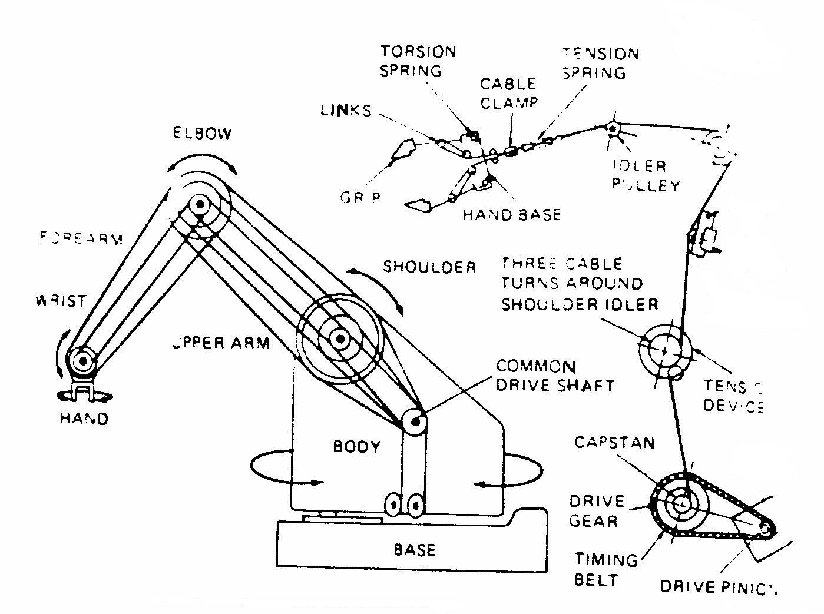
شكل 17: انتقال دهنده كابلي

8-8- كوپلرها (Couplers)
كوپلرها جهت اتصال محورها به يكديگر مورد استفاده قرار مي گيرند. اگرچه كوپلرها در شكلها و اندازه هاي مختلف ساخته شده اند، اما عموماً جهت اتصال محورهاي غير هم مركز مورد استفاده قرار مي گيرند (شكل 18).

9-8- بادامك ها (Cams)
بادامك يكي از اجزاي ماشين است با شكلي بي قاعده كه به عنوان ميله محرك عمل مي كند و

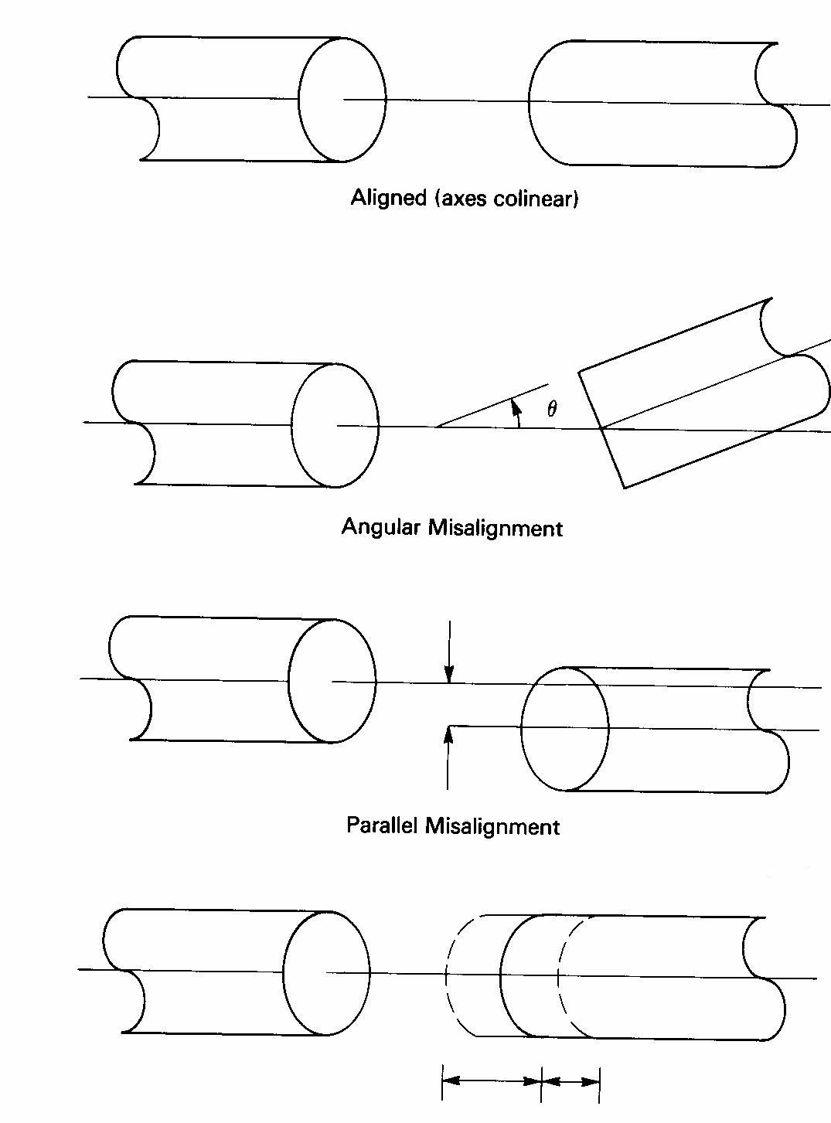
شكل 18: محورهاي غير هم مركز
حـركت را به يك ميله متحرك به نام پيـرو ، كه روي بادامك داراي لغزش يا غلتـــش است، انتقال مي دهد، (شكل 19). برخي از متداولترين انواع بادامكها عبارتند از :

1- بادامكهاي تخت (Disk Cam)
2- بادامكهاي انتقالي (Translation Cam)
3- بادامكهاي استوانه اي (Roller Cam)

9- مچ ها
واصل بين عامل نهايي و بـــازوي مكانيكي مچ ها هستند كــه حداكثر داراي 3 درجـه آزادي هستند. هر درجه آزادي نياز به يك محرك مربوط به خود دارد. در رانش مستقيم ، محرك روي مچ سوار مي شود در حاليكه در رانش دور دست ، نيرو از طريق انتقال دهنده ها منتقل ميشود. از مشخصه هاي مهم مچ، فشردگي مچ ، وزن، سختي مكانيكي، سرعت و فضاي كاري هستند. فشردگي از آن جهت مهم است كه نسبت به ديگر قطعات بايد در حداقل اندازه باشد و وزن، حد مجاز حمل بار توسط ربات را محدود مي سازد.
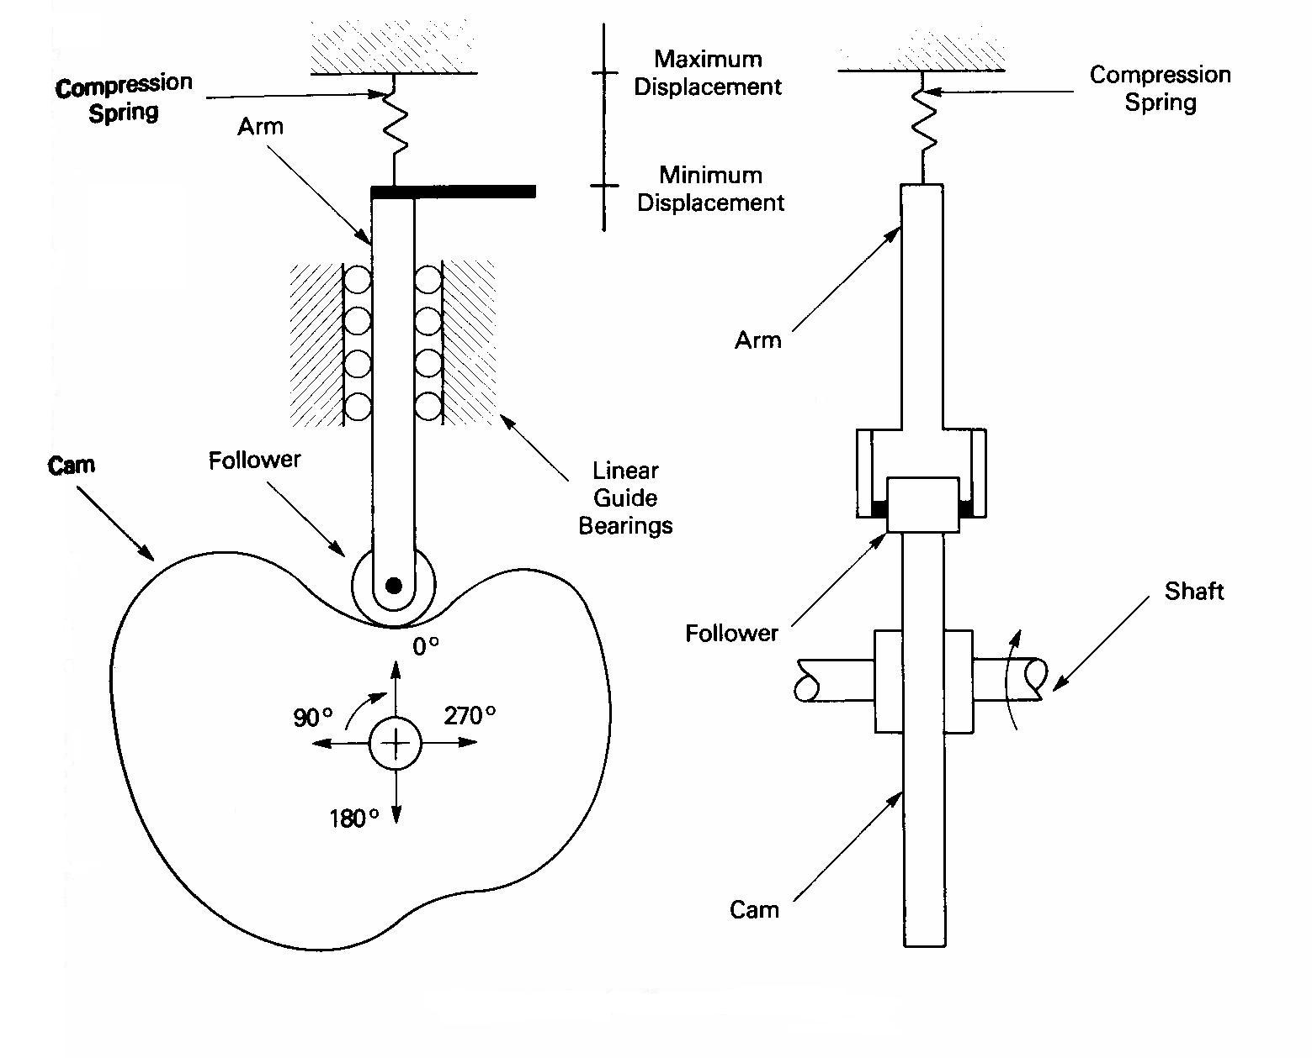
شكل 19 : بادامك

1-9-2- پيكربنديهاي مچ
"Ted Stackhouse" پيكربنديهاي معمول مچهاي 2 و 3 محور را در 6 گروه مطابق جدول 4 ارائه كرده است.

Wrist Orientation of Payload | Wrist Axes | Group
Pitch & yaw or pitch & roll | Roll-roll | 1
Pitch & roll | Bend-roll | 2
Pitch, yaw, & roll | Bend-bend-roll | 3
Pitch, yaw, & roll | Bend-roll-roll | 4
Pitch, yaw, & roll | Roll-bend-roll | 5
Pitch, yaw, & roll | Roll-roll-roll | 6

جدول 4: پيكربنديهاي مچ

اين شش گروه در شكل 20-2 نشان داده شده اند. در اين شكل B، به جاي Bend، P بجاي پيچش (Pitch)، R بجاي چرخش (Roll) و Y بجاي گردش (Yaw) مورد استفاده قرار گرفته اند.
گروه 1 و 2 مچ هايي با 2 درجه آزادي هستند، كه جهت جابجائي اجسام مورد استفاده قرار مي گيرند و نسبت به 3 درجه آزادي محدودتر عمل مي نمايند. گروه 3 كه از دو محور B و يك محور دوراني تشكيل شده خود شامل دو زير مجموعه است. در گروه A3 اولين محور باعث حركت پيچش و دومين محور حركت، گردشي را باعث مي شود. اين طراحي جهت رانش دوردست مناسب مي باشد. در ضمن اين مچ فضاي كاري وسيعي دارد. گــروه B3 از دو محور داخل هم جهت حركتهاي پيچش و گردش استفاده مي كند. اين مچ با فضاي كاري وسيع جهت باربرداري هاي متوسط و زياد مناسب است.گروه 4 از محور B جهت حركت پيچشي و از محور دوراني براي حركت گردشي استفاده مي كند. محور دوراني انتهاي باعث حركت دوراني مي شود. اين مچ جهت باربرداري هاي متوسط و زياد مناسب است.گروه 5 از يك محور دوراني براي پيچش، يك محور B براي گردش، بعلاوه يك محور دوراني جهت دوران استفاده مي كند. اين مچ جهت رانش دوردست مناسب مي باشد و فضاي كاري آن از هر مچ با 3 درجه آزادي، محدودتر مي باشد. گروه 6 داراي سه محور با حركت دوراني مي باشد كه به آساني جهت رانش دوردست، قابل استفاده است. گروههاي 5 و 6 قابل فشرده شدن هستند و جهت باربرداري كــم و متوسط مناسب مي باشند.

10- عوامل نهايي
از آنجايي كه عوامل نهايي يا اثر گذارنده هاي نهايـي موظف به حمل و كار با قطعه كاري مي باشند، طراحي و عملكرد مطلوب آنها در موفقيت سيستم هاي ربات امري حياتي است. در مواقعيكه اين قطعات خوب طراحي نشده باشند، پيشرفت كار را متوقف نموده اند. بسياري از ابزارآلات معمول، چه آنهايي كه با دست كار مي كنند و يا با ماشين، مي توانند به عنوان عامل نهايي بكار روند به شرط اينكه:
1- بي دقتي يا تغييرات مشخصه هاي اشياء خارجي يا خود بازو را جبران كنند.
2- داراي انعطاف پذيري در هنگام كار باشند.
عامل نهايي خود به تنهايي بايد به عنوان دستگاهي درنظر گرفته شود كه اغلب با سنسورها و تحريك كننده هاي مربوطه خود مجهز مي باشد.
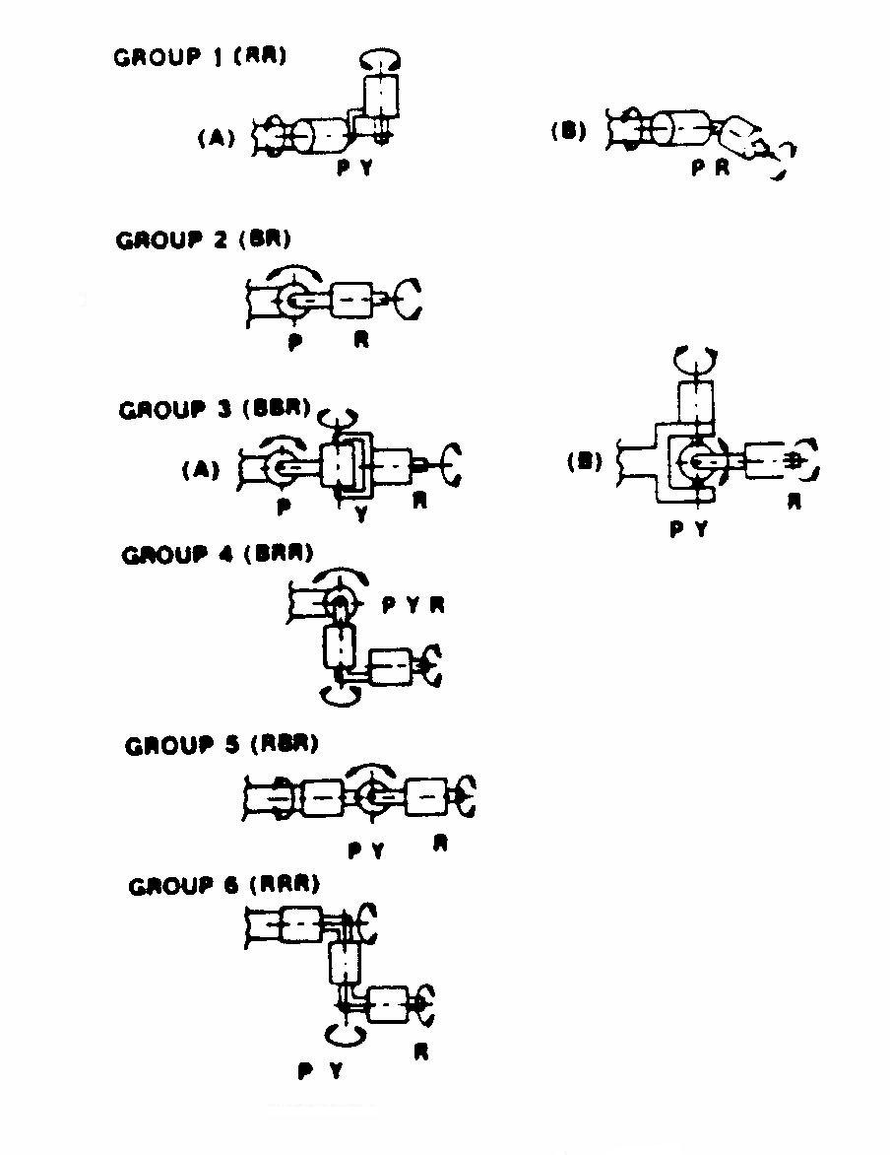
شكل 20 : شماي پيكربنديهاي مچ

1-10- گيره ها (Grippers)
به نظر مي رسد از جمله مشكلات موجود در ارتباط با طراحي ربات مسئله عوامل نهايي از همه مهمتر مي باشد. طراحي هاي بسيار زيادي در مورد اين قسمت از ربات صورت گرفته است كه تقريباً تمامي آنها وظيفه مهندسين مكانيك بوده است. در هر صورت اين عوامل نهايي هستند كه كليه عمليات توضيح داده شده را روي كار انجام مي دهند و از اينرو بسيار مهم مي باشند زيرا مقصود نهايي تمام اعمال انجام شده را روي هدف به اجرا در مي آوردند.
ساخت يك گيره براي يك كار معين قبل از استفاده عملي آن نياز به آزمايشات متعددي دارد و اين امر قيمت آن را بطور قابل ملاحظه اي افزايش مي دهد. با استفاده از طراحي به كمك كامپيوتر، قيمت گيــره تا حد زيادي كاستـه شده و همچنين هزينه توليد و زمان آزمايش آن نيز كم مي شود. گيره اي كه اشياء را حمل مي كند، بايستي طوري باشد كه :
1- قطعه ها را بگيرد.
2- جهت شئي را با توجه به هدف نهايي، تنظيم كند.
3- وضعيت قطعه را نسبت به گيره حس نمايد.
قبل از انتخاب يك عامل نهايي موارد زير بايد معلوم باشند :
1- خصوصيات بازو و بخصوص بار ماكزيمم قابل حمل.
2- خصوصيات شئي حمل شونده كه شامل موارد زير مي شود :
- وزن
- صلبيت
- وضع هندسي، ابعاد و ساختمان
- وضعيت
- جهت موقعيت اوليه و موقعيت نهايي
- سطوح تماس
- نيروهاي عمل كننده روي شئي
- شرايط محيطي
3- تكنولوژي گيره
4- قابليت انعطاف گيره، اينكه آيا جابجائي با سرعت زياد امكان پذير است يا نه.
5- هزينــه و تأخير در طراحــي، توليد و آزمايش از يك طـرف و عملكرد و نگهداري ربات ازطرف ديگر.
بطور كلي عوامل نهايي داراي مشخصات زير هستند :
1- داراي يك سيستم در درون خود مي باشد، كه غالباً پيچيده بوده و بصورت يك ابزار فرمان پذير عمل مي نمايد.
2- غالباً با سنسورهاي مشخص مجهز مي شوند كه قابليت تنظيم دقيق، آسان و سريع، با توجه
به شرايط موجود را ايجاد مي نمايند. اين سنسورها در زمينه هاي زير اطلاعات كسب مي كنند :
- نيروي گيرندگي
- وضعيت عضوهاي گيره (انگشتها) نسبت به محور حامل (مچ)
- موقعيت شئي نسبت به بازو
3- عموماً شامل يك يا چند تحريك كننده مي باشد. تحريك كننده ها بر مبناي نيرويي كه بايستي انتقال يابد، سرعت حركت، وزن و اندازه آنها انتخاب مي شوند.

2-10- تقسيم بندي و مقايسه گيره ها
گيره ها را مي توان براساس عوامل مختلفي تقسيم بندي نمود.

1- تقسيم بندي گيره ها براساس نحوه گرفتن جسم
الف - مكانيزمهاي گيرنده (Gripping Mechanism)
ب - مكانيزمهاي جذب كننده (Pulling Attractives Mechanism)

2- تقسيم بندي گيره ها براساس نحوه قرار دادن جسم
الف - Relocating End Effectores
ب - Aligning (Centering) End Effectores
ج - Locating End Effectores
د - Fixing End Effectores

3- تقسيم بندي گيره ها براساس نوع كنترل
الف - عوامل نهايي غير قابل كنترل (Uncontrollable End Effectores)
ب - عوامل نهايي تحت كنترل (Command Control End Effectores)
ج - عوامل نهايي رديفي ثابت (Fixed - Sequence End Effectores)
د - عوامل نهايي قابل تنظيم (Adaptable End Effectores)

4- تقسيم بندي گيره ها براساس تعداد حمل كار
الف - يك موقعيته (Single Position)
ب - چند موقعيته (Multi Position)

5- تقسيم بندي گيره ها از نظر نحوه اتصال به مچ
الف - غير قابل جدا شدن (Nonremovable)
ب - قابل جايگزيني (Replaceable)
ج - قابل جدا شدن سريع (Quick - Release)
د - قابل جدا شدن اتوماتيك (Automaticly Removable)
در زير به اختصار هر يك از تقسيم بنديهاي فوق الذكر را مورد بررسي قرار مي دهيم.

1-2-10- مكانيزمهاي گيره
كه به دو دسته تقسيم مي شود :
1- انگشتها يا گيره هاي مكانيكي (Mechanical Fingers)
1) نوع ميله اي (Linkage Type)
2) نوع چرخ دنده شانه اي (Gear and Rack Type)
3) نوع بادامكي (Cam - Actuated Type)
4) نوع پيچي (Screw - Driven Type)
5) نوع تسمه قرقره (Rope and Pulley Type)
6) نوع متفرقه (Miscellaneous Types)

2- گيره هاي عمومي(Universal Grippers)
1) گيره قابل تورم (Inflatable Grippers)
2) سه انگشتي (Three - Fingered)
3) انگشتهاي نرم (Soft Fingers)
گيره هاي مكانيكي معمولاً براي برداشتن يك يا تعداد كمي قطعه مشابه از نظر شكل، وزن و اندازه در طي يك سري عمليات تكراري كه احتياج به حداقل مهارت دارد، بكار مي روند. اما در بسيـاري از كاربردها لازم است گيره ربات قطعات مختلف زيادي (متفاوت از نظر وزن، شكل، جنس و اندازه) را بگيرد كه در اين صورت از گيره هاي عمومي استفاده مي شود.

3-10- تقسيم بندي گيره ها براساس نحوه قرار دادن جسم
1-3-10-2- Relocating End - Effectores اين گروه مكانيزمهايي هستند كه توانائي قرار دادن مجدد يك جسم را دارا مي باشند. درواقع آنها موقعيت قطعه گرفته شده را از طريق عملكرد قابل كنترل اجزاء عامل نهايي، تغيير مي دهند. آنها دستهايي شبيه دست انسان هستند، همراه با انگشتهاي لولا شده قابل كنترل، كه براحتي مي توانند جسم را توسط آنها حركت دهند و بچرخانند.

2-3-10-Aligning End - Effectores
اين نوع گيره موقعيت محور يا صفحه متقارن جسم را محاسبه مي كند و در نظر مي گيرد. گيره هاي مكانيكي كه فكهاي V شكل دارند از اين دسته مي باشند. بعضي از گيره هاي عمومي نيز جسم را بدين شكل قرار مي دهند.

3-3-10- Locating End - Effectores
اين نوع گيره ها موقعيت سطح يا سطوح را محاسبه مي كنند.

4-3-10- Fixing End - Effetores
اين نوع گيره موقعيت جسم را در زمان گرفتن و نگهداشتن جسم حفظ مي كند.

4-10- تقسيم بندي گيره ها براساس نحوه كنترل
1-4-10- عوامل نهايي غيرقابل كنترل
از اين نوع گيره ها مي توان به جذب كننده هاي مغناطيسي دائمي و يا جذب كننده هاي خلائي فاقد سيستم جدا كننده (براي رها كردن سريع جسم) اشاره كرد. در اين نوع نيروي لازم براي جدا كردن جسم از نيروي جذب آن بيشتر است. گيره هاي مكانيكي غير قابل كنترل نيز وجود دارند. در هنگام تماس گيره با جسم، اجزاء گيره (انگشتها) از يكديگر دور مي شوند و در نتيجه امكان صدمه ديدن جسم و انگشتها وجود دارد. درواقع جسم در اثر عملكرد الاستيك انگشتها نگهداري مي شود و در نتيجه تحت تأثير نيروي اضافي قرار مي گيرد.

2-4-10- عوامل نهايي تحت كنترل
اين نوع از گيره ها صرفاً بوسيله فرمانها عمل مي كنند جسم را مي گيرند و رها مي كنند. گيره هايي كه با فنر عمل مي كنند را مي توان از اين دسته بحساب آورد. درواقع باز و بسته شدن فكها احتياجي به فرمانهاي بخصوص از سيستم كنترل ندارد و همچنين منابع خارجي توليد كننده انرژي لازم نمي باشد. در اين نوع، فنر، عامل باز و بسته شدن فكها مي باشد و جسم وسط فكها نگهداشته مي شود. همچنين از يك مكانيزم قفل كننده نيز استفاده مي شود. يك نوع متداول آن، گيره هاي انبري مي باشد. فكها بواسطه سيستم هيدروليكي، پنوماتيكي و يا الكتريكي عمل مي كنند.

3-4-10-عوامل نهايي رديفي ثابت
اين نوع از گيره ها تحت فرمان سيستم كنترل ربات عمل مي كنند. حركت فكها، موقعيت اجزاء و نيروي فشارنده و نگهدارنده مي تواند براساس برنامه داده شده تغيير كند. همچنين عملكرد ابزارها و وسايل كمكي نيز قابل كنترل است. برنامه امكان كنترل فاصله فكها و امكان كار كردن با قطعات متفاوت (از نظر اندازه و شكل) را فراهم مي سازد.

4-4-10- عوامل نهايي قابل تنظيم
اين نوع وسايل قابل برنامه ريزي بوده و داراي حس كننده هاي متفاوت مي باشند. بوسيله اين حس كننده ها، شكل، جرم جسم، نيروي نگهدارنده، لغزش بين انگشتها و جسم (در صورت وجود) محاسبه مي شود. درواقع اين سنسورها، فيدبك هايي هستند كه اطلاعات فوق را براي ربات مشخص مي كنند و معمولاً گيره بهترين نقطه براي نصب آنها مي باشد. طراحي اين نوع گيره ها با توجه به نوع كاري كه انجام مي دهند تغيير مي كند.

5-10- تقسيم بندي گيره ها براساس تعداد حمل كار
1-5-10- يك موقعيته
اين نوع از گيره ها صرفاً يك موقعيت را پوشش مي دهند و اكثريت گيره ها از اين نوعند.

2-5-10- چند موقعيته
يك نمونه از گيره هاي دو موقعيته در شكل 21-2 نشان داده شده است. اين نوع گيره را مي توان به سه دسته تقسيم كرد :
شكل 21 : گيره قابل كنترل

1-2-5-10- عملكرد متوالي (Sequential - Action)
اين نوع داراي يك وسيله دو موقعيته است كه يكي براي گرفتن و ديگري براي رها كردن جسم مي باشد. اجزاء عمل كننده در هر موقعيت بصورت مستقل عمل مي كنند.

2-2-5-10- عملكرد موازي (Parallel - Action)
اين نوع شامل چندين موقعيت مي باشد و بوسيله آن مي توان بصورت همزمان چندين قطعه را گرفت و يا رها كرد.

3-2-5-10- عملكرد تركيبي (Composite - Action)
اين نوع از گيره ها داراي چند رديف از اجزاء عمل كننده موازي مي باشند كه بصورت مستقل عمل مي كنند.

6-10- تقسيم بندي گيره ها براساس نحوه اتصال به مچ
1-6-10- غير قابل جدا شدن
اين نوع از گيره ها مكمل با ساختمان و تركيب ربات ساخته مي شوند و نمي توان آنها را جايگزين كرد.

2-6-10- قابل جايگزيني
درواقع گيره يك واحد مستقل مي باشد كه توسط اتصالاتي به مچ بازوي ربات مي چسبد. اين اتصالات اجازه جدا شدن سريع گيره را نمي دهند.

3-6-10- قابل جدا شدن سريع
از اجزاء تعويض پذيري هستند كه سطوح اتصال آنها اجازه جدا شدن سريع را مي دهند.

4-6-10- قابل جدا شدن اتوماتيك
در اين نوع سطوح اتصــال به گونه اي طراحي شده انــد كه بصورت اتوماتيك مي توان گيره را جدا و يا متصل كرد.

11- خلاصه
الف - براي حمل و نقل قطعات صيقلي بوسيله ربات استفاده از بادكنكهاي خلائي پيشنهاد مي شود. نمونه اين قطعات مونتاژ شيشه هاي اتومبيل است كه در بيشتر كارخانه هائي كه به ربات مجهز شده اند، از اين سيستم استفاده مي شود. قطعاتي كه به تعداد زياد بايد حمل و نقل شوند و همچنين خاصيت مغناطيسي خوبي نيز دارند را مي توان بوسيله گيره هاي مغناطيسي حمل كرد. اين گيره ها بدليل خاصيت مغناطيسي احتياج به مكان يابي دقيق توسط ربات ندارند و قطعه را به راحتي مي گيرند. براي حمل قطعاتي كه بايد توسط ربات نگهداشته شده و عمليات ماشينكاري روي آن انجام مي شود بايد از گيره هاي مكانيكي استفاده كرد. بدليل اينكه اين گيره ها با نيروي بيشتري مي توانند قطعه را نگهداري كنند. براي نگهداري قطعاتي كه شكل يكسان دارند بهتر است ازگيره هايي استفاده شود كه با اهرم قفل شونده عمل مي كنند باز شوندگي فك اين پنجه ها كم است ولي نيروي بسيار زيادتري نسبت به انواع ديگر مي توانند به جسم وارد كنند و در حين كار باز نمي شوند.
ب - اكثر موتورهاي محرك نمي توانند بطور مستقيم به محل اتصال ربات براي حركت دوراني متصل شوند. قدرت اكثر موتورهاي محرك به اندازه اي نيست كه بتواند بازوي ربات را حركت دهد، مخصوصاً موقعي كه محور موتور مستقيماً به اتصال ربات وصل باشد. اگر موتور محرك به يك انتقال دهنده نيرو وصل باشد و آن انتقال دهنده به بازوي ربات، در اين صورت نيروي كافي براي حركت آن موجود مي باشد و همچنين قدرت حركت باري كه ربات بلند كرده را نيز خواهد داشت. معمولاً موتورهاي محرك سرعت بالايي براي حركت انتقال دهنده دارند. موتور با سرعت بالايي ورودي انتقال دهنده را مي چرخاند. چرخ دنده ها به عنوان انتقال دهنده، سرعت را كاهش و نيرو را افزايش مي دهند و همچنين باعث افزايش گشتاور مي شوند. در اين صورت خروجي انتقال دهنده داراي سرعــت پايين، گشتاور و قـدرت بالا مي باشد. اين سرعت پايين و قدرت بالا براي حركت دادن بازوي ربات مناسب مي باشد.

